 | Conférence mondiale des radiocommunications (CMR-23)  Dubaï, 20 novembre – 15 décembre 2023 |  | 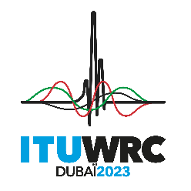
SÉANCE PLÉNIÈRE |  | Addendum 18 au  Document 87-F
 |  | 23 octobre 2023
 |  | Original: anglais
Propositions africaines communes
PROPOSITIONS POUR LES TRAVAUX DE LA CONFÉRENCE
Point 1.18 de l'ordre du jour
1.18 envisager des études relatives aux besoins de spectre et aux nouvelles attributions éventuelles au service mobile par satellite pour le développement futur des systèmes mobiles à satellites à bande étroite, conformément à la Résolution 248 (CMR-19);
Introduction
L'Union africaine des télécommunications propose la Méthode A, qui consiste à n'apporter aucune modification et à supprimer la Résolution 248 (CMR-19), compte tenu de l'absence d'accord au sein de l'UIT-R en ce qui concerne les caractéristiques techniques et les paramètres opérationnels pour mener les études de partage et de compatibilité nécessaires afin d'assurer la protection des services primaires existants dans les bandes de fréquences à l'étude ou dans les bandes de fréquences adjacentes au titre de ce point de l'ordre du jour.
NOC AFCP/87A18/1
ARTICLES

NOC AFCP/87A18/2
APPENDICES

SUP AFCP/87A18/3
RÉSOLUTION 248 (CMR-19)
Études relatives aux besoins de spectre et aux nouvelles attributions éventuelles au service mobile par satellite dans les bandes de fréquences 1 695-1 710 MHz, 2 010-2 025 MHz, 3 300-3 315 MHz et 3 385-3 400 MHz pour le
développement futur des systèmes mobiles
à satellites à bande étroite

______________

